1.Phân tích bài toán (Huy)

FOOD ORDERING SYSTEM

a. Project Overview
Food Ordering System is a web/mobile system that allows customers to browse food, add items to their cart, place orders, make payments, and track order status. The system also supports restaurants and administrators in managing food, orders, users, and business information.

b. Main Actors
- Customer: Browse food, manage cart, place orders, make payments, track orders, and review food.
- Restaurant Staff/Manager: Manage food, categories, receive and process orders, and update order status.
- Admin: Manage users, restaurants, food, orders, promotions, and system reports.

c. Main Features

Customer
- Register and Login
- Browse and Search Food
- View Food Details
- Add/Update/Remove Cart Items
- Place Order
- Make Payment
- Track Order
- View Order History
- Review Food

Restaurant
- Manage Food and Categories
- Update Food Availability and Price
- View and Manage Orders
- Update Order Status
- View Revenue

Admin
- Manage Users
- Manage Restaurants
- Manage Food and Categories
- Manage Orders
- Manage Promotions/Vouchers
- View Reports and Statistics

d. Order Process
Customer → Select Food → Add to Cart → Checkout → Payment → Restaurant Confirmation → Preparing → Ready → Delivering → Completed

e. Main Database Entities
- User
- Role
- Restaurant
- Category
- Food
- Cart
- CartItem
- Order
- OrderItem
- Payment
- Voucher
- Review
- Address
- Notification

f. Optional Advanced Features
- AI Food Recommendation
- AI Chatbot for Food Consultation
- Personalized Food Recommendation
- Real-time Order Tracking
- Sales and Revenue Analytics

2.So sánh Monolithic vs Microservices (Huy)

a. Monolithic
Monolithic Architecture là kiến trúc trong đó toàn bộ chức năng của hệ thống được xây dựng và triển khai trong một ứng dụng duy nhất.
Ví dụ Food Ordering System:
Food Ordering System
├── User
├── Food
├── Cart
├── Order
├── Payment
└── Review
Ưu điểm:
- Kiến trúc đơn giản, dễ phát triển.
- Dễ test và debug.
- Deploy đơn giản.
- Phù hợp với project nhỏ và vừa.
Nhược điểm:
- Khi hệ thống lớn, code khó quản lý.
- Thay đổi một chức năng có thể phải deploy toàn bộ hệ thống.
- Khó scale riêng từng chức năng.
- Một lỗi nghiêm trọng có thể ảnh hưởng toàn bộ hệ thống.

b. Microservices
Microservices Architecture là kiến trúc chia hệ thống thành nhiều service độc lập, mỗi service phụ trách một nghiệp vụ cụ thể và giao tiếp với nhau thông qua API hoặc message.
Ví dụ Food Ordering System:
User Service
Food Service
Cart Service
Order Service
Payment Service
Notification Service
Ưu điểm:
- Các service độc lập, dễ phát triển và deploy.
- Có thể scale từng service riêng.
- Một service gặp lỗi không nhất thiết làm toàn bộ hệ thống dừng.
- Phù hợp với hệ thống lớn và có nhiều chức năng.
Nhược điểm:
- Kiến trúc phức tạp hơn.
- Khó debug và test hơn.
- Cần quản lý communication giữa các service.
- Deployment và monitoring phức tạp.
- Có thể cần nhiều database và infrastructure.
Tóm lại: Monolithic ưu tiên đơn giản và dễ phát triển, trong khi Microservices ưu tiên tính độc lập, khả năng mở rộng và triển khai linh hoạt.

3.Sơ đồ kiến trúc hệ thống (Thành)
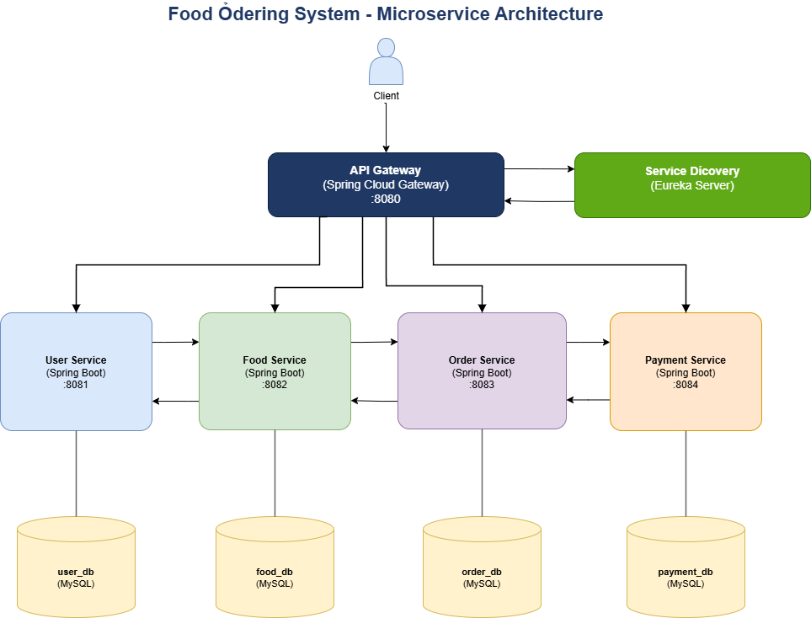

4.Phân công nhóm (Thành)
Huy
Đảm nhiệm Coding:
- API Gateway,
- Server Discovery
- User Service
Thành
Đảm nhiệm Coding:
- Payment Service
- Food Service
- Order Service
Làm Chung
- Docs
- README.md

